

Análisis y diseño de la solución

Cliente:

Support, Systems & Networks

Índice

**Implementación de Requisitos Funcionales** **2**

**Diseño y ejecución de pruebas** **3**

**Usabilidad** **4**

**Reportes** **5**

**Ambiente de Producción** **6**

**Script MySQL** **7**

# Implementación de Requisitos Funcionales

Para este avance del proyecto se trabajó en los siguientes requisitos funcionales que, según nuestra clasificación inicial, son los requisitos de mayor relevancia para el proyecto. A continuación se presenta su estatus:

|  |  |  |
| --- | --- | --- |
| **Número de requisito** | **Nombre** | **Estatus** |
| 2,01 | Registrar tique | EN PROCESO |
| 2,10 | Registrar movimiento de dispositivo | TERMINADO |
| 2,12 | Consultar dispositivo | EN PROCESO |
| 1,03 | Modificar estatus de tique | TERMINADO |
| 2,07 | Consultar Reportes | TERMINADO |
| 3,04 | Registrar rol | EN PROCESO |
| 3,05 | Modificar rol | EN PROCESO |
| 2,08 | Registrar dispositivo | TERMINADO |
| 2,11 | Modificar movimiento de dispositivo | EN PROCESO |
| 3,19 | Modificar usuario | TERMINADO |
| 1,02 | Consultar tiques | TERMINADO |
| 2,09 | Modificar dispositivo | EN PROCESO |

En nuestro repositorio de github se pueden evidenciar los estatus antes señalados de estos requisitos:

<https://github.com/cgonzalezc27/cdjc>

# Diseño y ejecución de pruebas

Los casos de prueba se encuentran en los archivos anexos a este documento en la carpeta de la entrega.

# Usabilidad

Para evaluar la usabilidad del producto, se utilizaron las herramientas de “think-aloud” y una evaluación heurística. La primera herramienta fue utilizada directamente con la empresa cliente, tanto con el gerente como con una usuaria que se encargará de operar el sistema. Por el lado de la evaluación heurística, compañeros del curso se encargaron de señalar los puntos que ellos consideraban pertinentes a revisar para cumplir con las heurísticas.

De igual manera, se consideró la lectura de “Las Ocho Reglas de Oro” para el diseño de la aplicación.

Cabe resaltar que actualmente algunos de las consideraciones que surgieron del usos de estas dos herramientas aún están en el proceso de ser incorporadas. Sin embargo, ya se han trabajado varios puntos para que la aplicación refleje las mejores prácticas de usabilidad. A continuación se presentan algunos ejemplos de estas correcciones:

* Incluir un botón que permita buscar el número de serie antes de registrar el movimiento.

Antes:

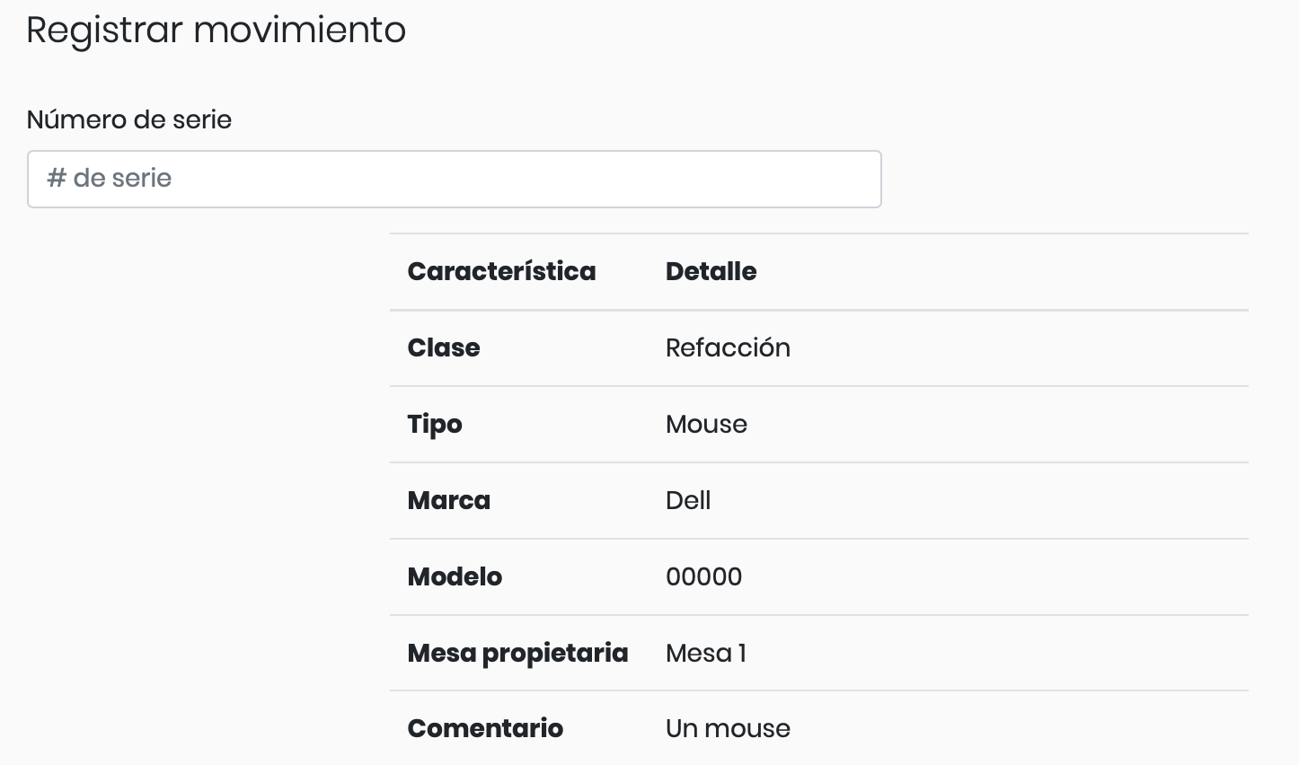

Después:

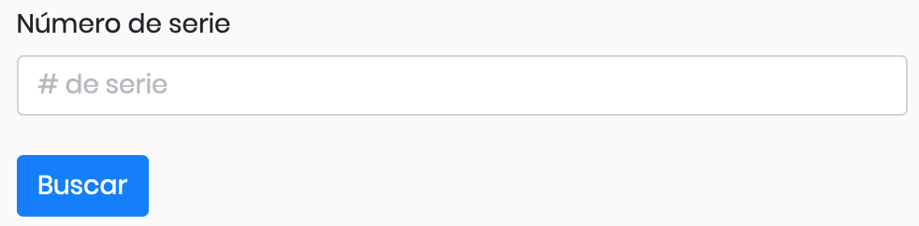

* Configurar el menú para que el orden sea: Crear ticket, tickets abiertos e historial de tickets. La opción de modificar el ticket debe incluirse al momento de consultar un ticket, no a través de este menú.

Antes:

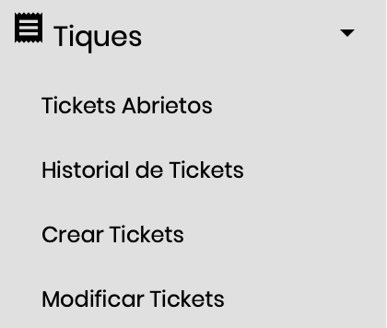

Después:

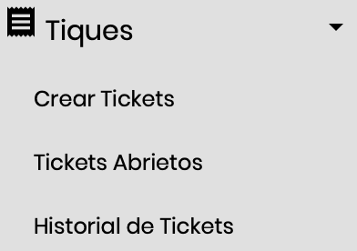

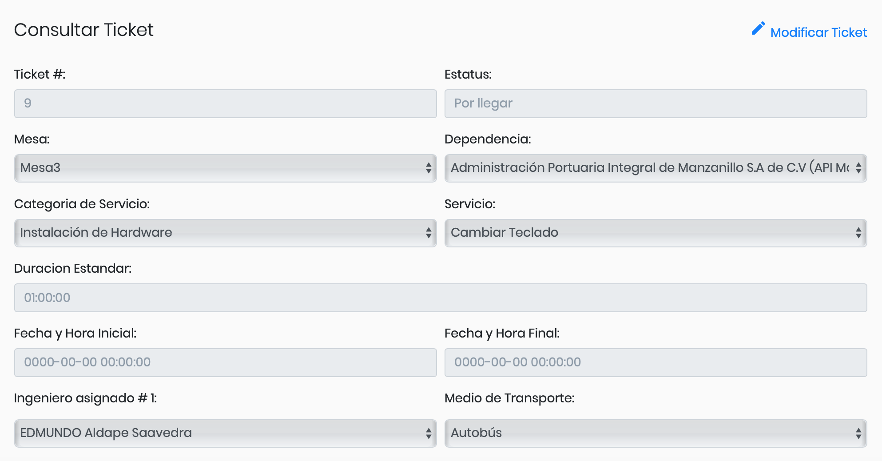

* El menú debería resaltar el lugar en el que actualmente se encuentra navegando el usuario, pues actualmente siempre aparece sobre tickets.

Antes:

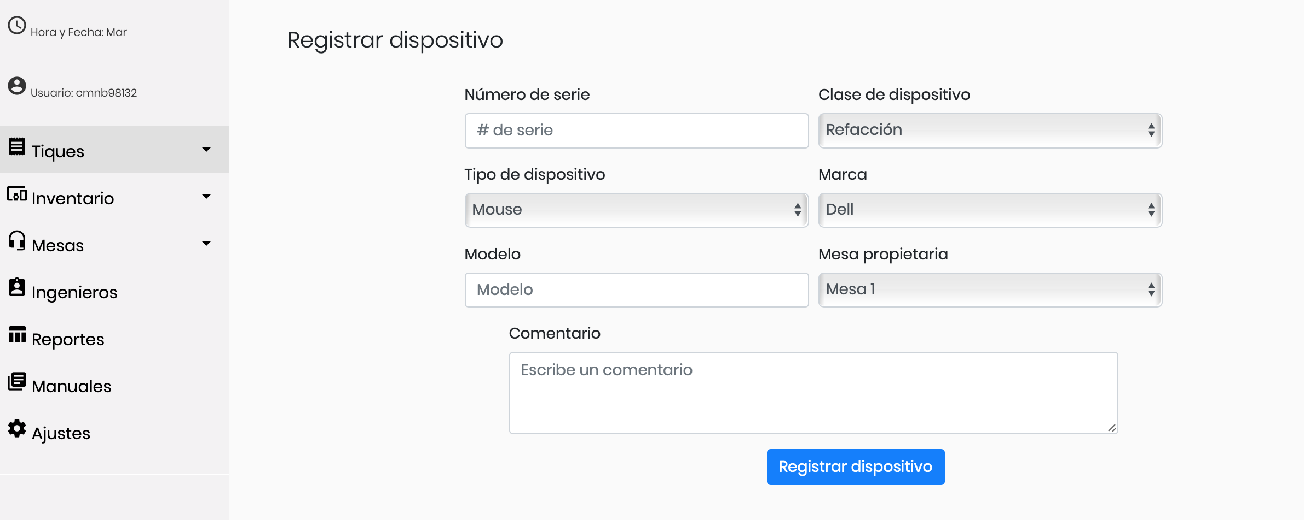

Después:

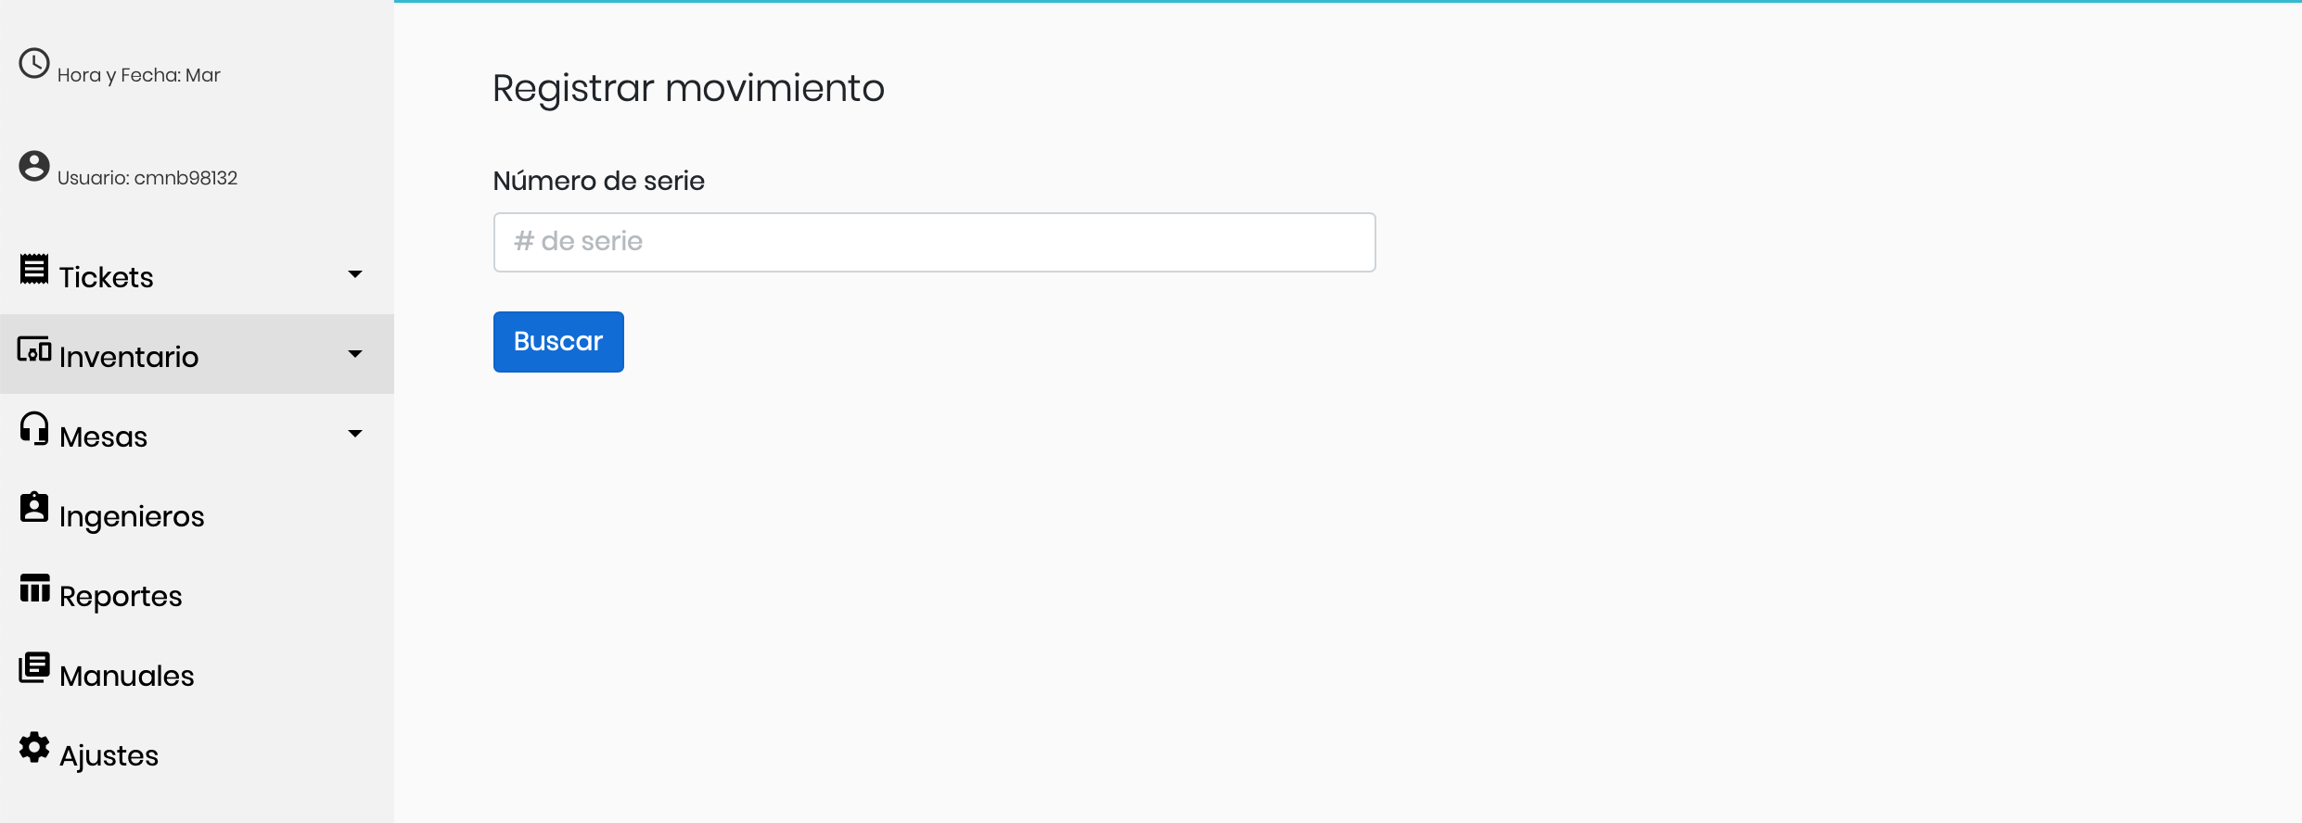

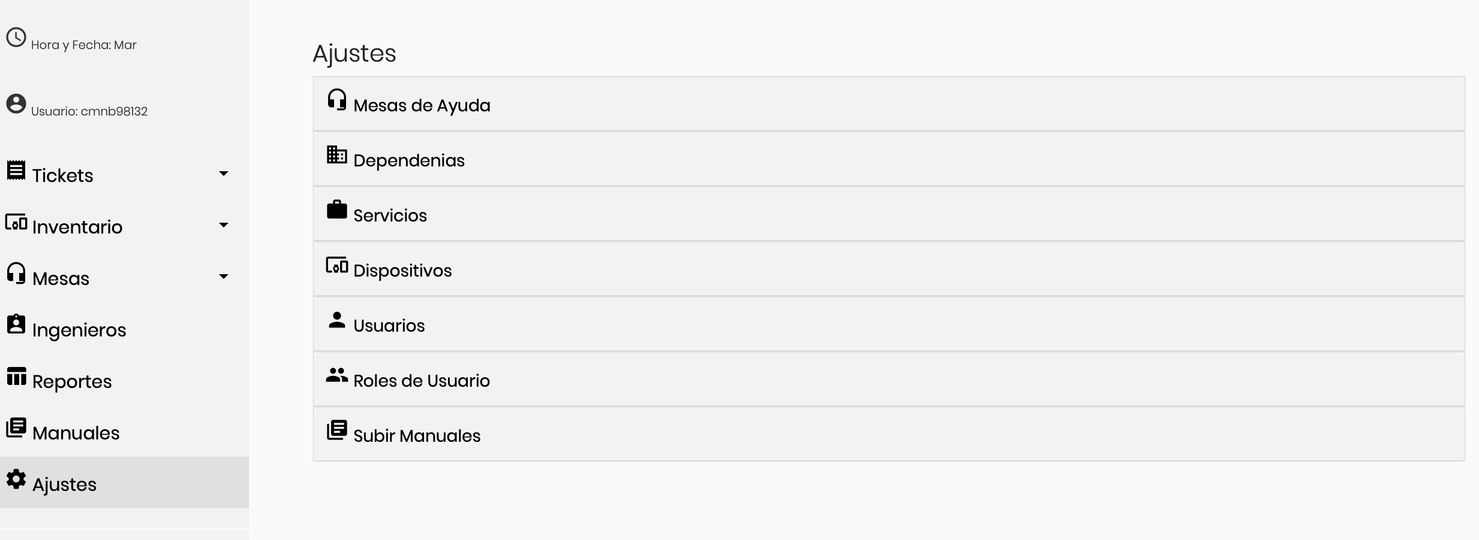

* Los placeholders que se están utilizando tienen una opacidad muy alta, lo que hace que se confunda entre si efectivamente es un valor el que se encuentra en el campo de entrada, o si simplemente es un placeholder.

Antes:

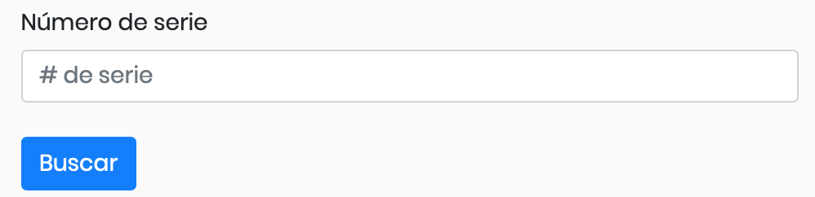

Después:



* Agregar la opción de relacionar un ticket abierto al momento de registrar un movimiento.

Antes:

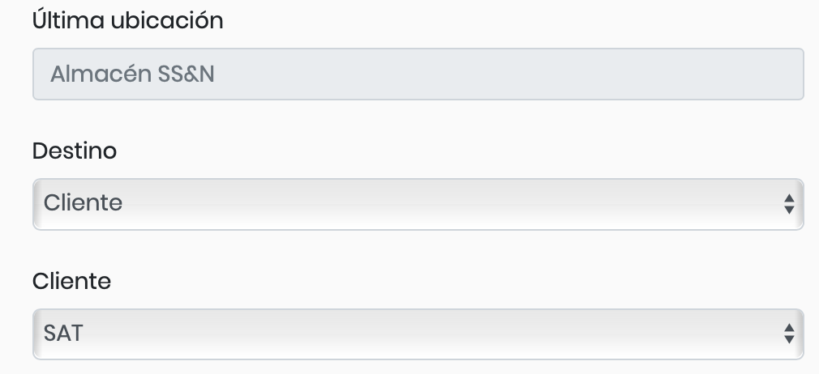

Después:

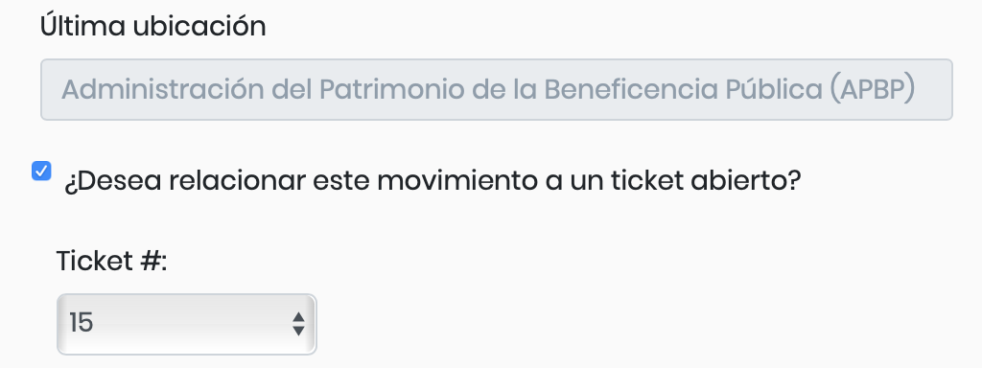

Algunos de los demás puntos que se identificaron pero que aún no han sido trabajados en su totalidad son los siguientes:

* Lo que antes se conocía como cliente, ahora debe conocerse como dependencia en todas las vistas.
* Falta agregar una barra de búsqueda que permita encontrar de manera rápida los tickets.
* Incluir títulos a todas las tablas que se están utilizando para que el usuario pueda entender de manera efectiva lo que se intenta de presentar con la tabla.
* Revisar la ortografía general del sitio.
* En la pestaña de ajustes, cuando dentro de una sección haya más de un catálogo que se pueda modificar, estos deben estar ordenados de manera horizontal y no vertical.

# 

# Reportes

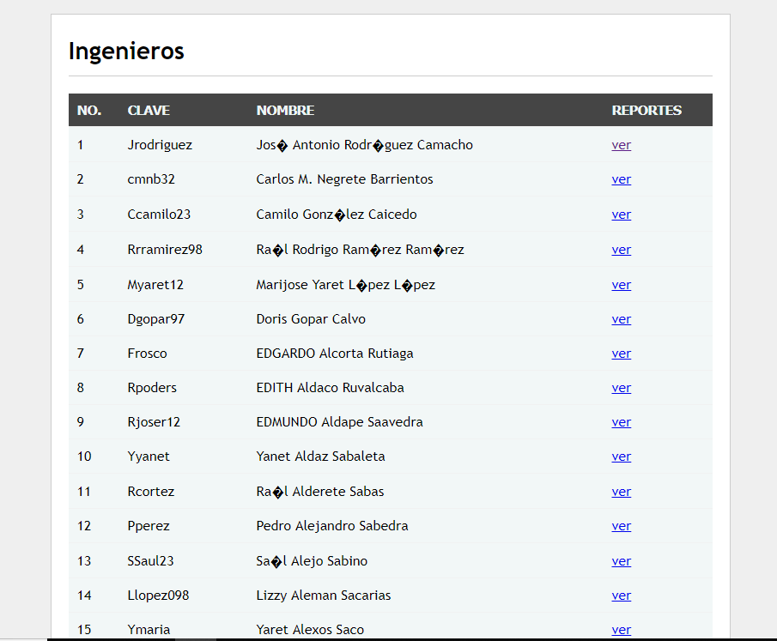

# Ambiente de Producción

El ambiente de producción utilizado será el paquete Ultimate de GoDaddyMX debido a que nuestro sitio debe presentar un ambiente de trabajo seguro, con una alta tasa de tráfico de datos por los tickets que se le estarán enviando al ingeniero y los que se crearán, no limita el ancho de banda.

El plan de Hosting que ofrece está precisamente diseñado para alojar sitios web de pequeñas y medianas empresas, por lo que, a comparación de Amazon nuestro cliente decidió que fuera este, el recurso.

También el plan incluye el correo comercial de 5GB.

Incluye dominio y renovación del mismo cada año.

Incluye certificación SSL con un cifrado de 2048-bits.

Para cualquier situación que sea provocado por el servidor, la empresa les ofrece asistencia técnica 24/7/365.

Como el paquete es Premium, ofrece la resolución de problemas comunes por las que las persona no pueden acceder a su sitio.

# Script MySQL

# Plan de trabajo

El estatus del progreso y la asignación de requisitos se encuentra de la siguiente manera:

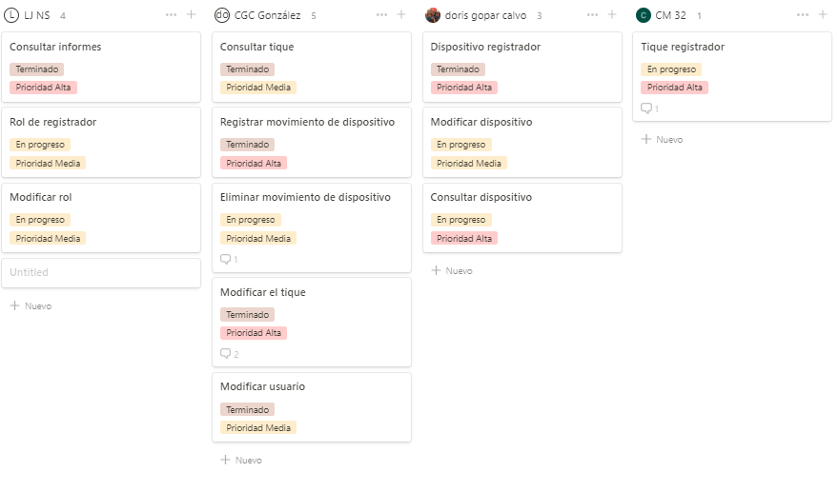

Los demás requisitos están pendientes por ser asignados.